

**JUDUL:**

**Rancang Bangun Aplikasi Marketplace Evenesia**

**SUB JUDUL:**

**Penerapan Metode Profile Matching dalam Pemilihan Vendor MUA pada Aplikasi EVENESIA**

**PROPOSAL SKRIPSI**

**DAFIQ TRI WICAKSONO (1807413017)**

**PROGRAM STUDI TEKNIK INFORMATIKA**

**JURUSAN TEKNIK INFORMATIKA DAN KOMPUTER**

**POLITEKNIK NEGERI JAKARTA**

**2022**

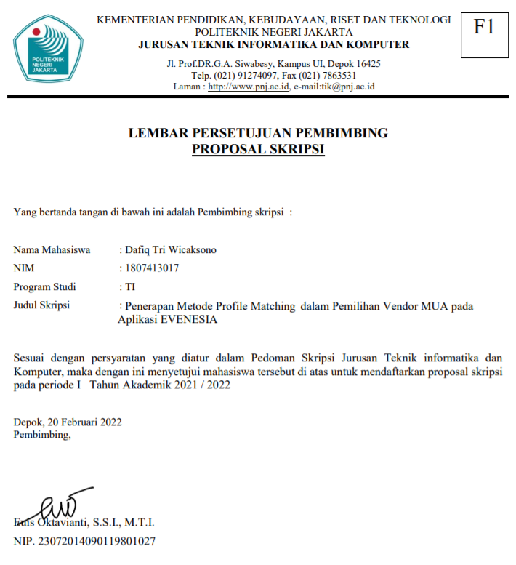

**PENILAIAN PROPOSAL SKRIPSI**

**JURUSAN TEKNIK INFORMATIKA DAN KOMPUTER**

**JUDUL** : Penerapan Metode Profile Matching dalam Pemilihan Vendor MUA pada Aplikasi EVENESIA

**KRITERIA PROPOSAL SKRIPSI**

|  |  |  |  |  |  |
| --- | --- | --- | --- | --- | --- |
| NO | KRITERIA | INDIKATOR PENILAIAN | BOBOT | SKOR | **NILAI** |
| 1 | Orientasi Permasalahan dan Pustaka | 1. Latar Belakang 2. Perumusan Masalah 3. Batasan Masalah 4. Tujuan dan Manfaat 5. Tinjauan Pustaka | 25 |  |  |
| 2 | Pola  Penyelesaian Masalah | Metode Pelaksanaan Skripsi | 25 |  |  |
| 3 | Manfaat Hasil | Manfaat | 25 |  |  |
| 4 | Fisibilitas Sumber Daya | 1. Jadwal Pelaksanaan 2. Personalia Skripsi 3. Perkiraan Biaya | 15 |  |  |
| 5 | Kebahasaan | 1. Bahasa Proposal. 2. Daftar Pustaka (keserasian dan subtansi   kemutakhiran) | 10 |  |  |
| NILAI TOTAL | | | | |  |

1. Masing-masing kriteria diberi skor 1,2,4, dan 5 (1=sangat kurang, 2=kurang, 4=baik, 5=sangat baik) yang mencerminkan skor seluruh butir yang dinilai dalam masing-masing kriteria.
2. Nilai = Skor x Bobot; Nilai Total = N1+N2+N3+N4+N5
3. Hasil Penilaian : Nilai Total ≥ 400 ( Diterima ) ; Nilai Total < 400 ( Ditolak )

Depok, ……………………

Ketua Sidang

………………………

NIP.

**BAB I**

**PENDAHULUAN**

# 1.1 Latar Belakang Masalah

Perkembangan teknologi informasi yang semakin meningkat telah memberikan dampak yang cukup besar pada setiap aspek kehidupan dan telah mengantarkan masyarakat ke era globalisasi dimana masyarakat membutuhkan informasi yang up-to-date, seperti halnya penyelenggara event butuh Rekomendasi dalam memilih vendor MUA yang dapat membantu jalannya suatu acara. Penyedia jasa MUA ini muncul karena keinginan kehidupan modern akan peluang yang cepat, nyaman dan praktis untuk dapat mengatasi kurangnya waktu bagi penyelenggara event.

Berdasarkan penelitian sebelumnya tentang Analisa Perbandingan Metod Profile Matching Dan Topsis Dalam Pemilihan Ketua OSIS. Menyimpulkan sesuai dengan pengujian yang telah dilakukan dengan 2 metode yang berbeda ternyata menghasilkan rekomendasi yang sama namun dengan tingkat akurasi yang berbeda. Dengan menggunakan perhitungan accuracy pada Confusion Matrix diperoleh nilai akurasi untuk metode profile matching sebesar 92.5% sedang untuk metode TOPSIS sebesar 80.96%. Dari hasil pengujian tersebut menggambarkan bahwa tingkat keakurasian metode Profile lebih baik dibandingkan dengan Metode TOPSIS (Hisyam & Utomo, 2019).

Platform Evenesia hadir sebagai marketplace perihal berbagai informasi kebutuhan yang ada dalam event yaitu fitur MUA, yang dibangun dengan berbasi Android. Dalam membangun fitur MUA menggunakan metode Profile Matching yang berguna untuk dapat membantu para penyelenggara event agar lebih mudah dalam memilih kebutuhan yang sesuai untuk penyelenggaraan acaranya. Selain itu juga sistem akan mengelolah data yang ada pada vendor-vendor sehingga sistem dapat menghasikan rekomendasi yang ditampilkan pada aplikasi.

# 1.2 Rumusan Masalah

Berdasarkan latar belakang yang telah diuraikan diatas, maka rumusan masalah yang didapat adalah: Bagaimana mengimplementasikan Metode Profile Matching dalam Pemilihan Vendor MUApada aplikasi EVENESIA berbasis Android?

## 1.3 Batasan Masalah

Agar penyusunan tidak keluar dari bahasan pokok permasalahan yang dirumuskan, maka beberapa batasan berikut perlu diperhatikan:

1. Sistem berbasis Android.
2. Sistem hanya menampilkan sistem informasi MUA yang telah didaftarkan oleh para penanggung jawab vendor.
3. Sistem menggunakan metode Profile Matching dalam menampilkan vendor MUA.
4. Pembuatan Halaman Login dan Register pada aplikasi EVENESIA.

## 1.4 Tujuan dan Manfaat

### 1.4.1 Tujuan

Tujuan dari Rancang Bangun sistem ini adalah membuat Aplikasi Marketplace dengan menampilkan vendor MUA dengan menggunakan Profile Matching agar dapat memudahkan Customer dalam memilih jasa MUA.

### 1.4.2 Manfaat

1. Memfasilitasi antara Customer dengan Vendor MUA dalam suatu Aplikasi.
2. Fitur Login dan Register untuk memudahkan Customer untuk mengakses Aplikasi.
3. Memudahkan Customer dalam memilih jasa Vendor MUA.
4. Memudahkan Customer dalam memesan jasa dari Vendor MUA.
5. Memudahkan Customer dalam melihat informasi sistem

## 1.5 Sistematika Penulisan

1. BAB I PENDAHULUAN

Bab ini berisi penjelasan mengenai latar belakang masalah, tujuan, manfaat, batasan masalah dan sistematika penulisan.

1. BAB II TINJAUAN PUSTAKA

Bab ini berisi Landasan teori sebagai parameter rujukan pelaksanaan penelitian ini. Adapun landasan teori tersebut yaitu tentang MUA, Sistem Pendukung Keputusan, Metode Profile Matching, Metode SDLC Waterfall dan.

1. BAB III PERENCANAAN DAN RANCANG BANGUN

Bab ini berisi penjelasan analisis perencanaan dan perancangan dari pembuatan aplikasi yang meliputi Perancangan Sistem, Tahapan Penelitian, Objek Penelitian, Metode yang digunakan, Teknik pengumpulan data, Jadwal Pelaksana, dan Rincian Biaya .

**BAB II**

**TINJAUAN PUSTAKA**

# Sistem Pendukung Keputusan

Sistem Pendukung Keputusan (SPK) merupakan sistem yang dibuat dengan tujuan mendukung keputusan pada kondisi semi terstruktur, dimana keputusan tersebut diambil oleh para ahli atau pengambil keputusan (decision maker). SPK juga bertugas sebagai sistem manajemen pengetahuan yang berperan untuk mendukung proses pengambilan keputusan bagi perusahaan atau organisasi. sistem komputer untuk mengubah data menjadi informasi yang penting bagi pengambilan keputusan pada masalah spesifik dan semi terstruktur. Dengan SPK, perusahaan mampu mendapatkan kemampuan memecahkan masalah ataupun kemampuan pengkomunikasian pada masalah yang terstruktur maupun tak terstruktur. (Usman, Santoso, & Hidayat, 2017)

# MUA

Make up adalah kebutuhan sehari-hari untuk menutupi kekurangan yang ada, kebutuhan ini sendiri memberikan pengaruh yang paling dominan terhadap penggunaan make up. Make up dianggap sangat menarik perhatian. Wanita model lebih percaya diri setelah menggunakan make up karena mereka akan terlihat lebih nyaman dengan penampilan yang mereka tampilkan.Penata rias adalah seniman profesional yang menggunakan kulit, terutama wajah, sebagai media kreatif dan produk rias sebagai alat. Penata rias dapat memiliki fokus yang berbeda, seperti rias untuk pengantin dan acara formal lainnya, rias tradisional dan tradisional, melukis wajah dan tubuh, atau efek khusus seperti yang digunakan dalam film fiksi (Winivia, 2020).

# Metode Profile Matching

Profile Matching merupakan mekanisme pengambilan keputusan yang mengasumsikan adanya tingkat prediktor ideal yang harus ditentukan oleh Individu, bukan level minimal yang harus dipenuhi atau dilewati. Dalam pencocokan profil, identifikasi suatu kelompok baik atau buruk. Ukur individu dalam kelompok menggunakan beberapa kriteria penilaian. Metode ini juga digunakan untuk menentukan karyawan yang paling potensial. (Chairi, Putri, & Fanani, 2018).

# E-Marketplace

E-Marketplace merupakan media jaringan berbasis internet, tempat kegiatan bisnis dan transaksi antara pelanggan dan mitra. Dimana pelanggan benar-benar dapat memilih barang atau jasa yang mereka inginkan. Sesuai kebutuhan dan kriteria yang dibutuhkan, selain itu pelanggan juga dapat mencocokkan harga di pasar elektronik (Karmila & Rusda, 2019).

# Android

Android pertama kali rilis pada bulan Oktober 2003 yang dikembangkan oleh Andy rubin, Rich miner, Chris White dan Nick Sears dengan sebuah perusahaan bernama android Inc. Dengan tujuan awal yaitu mengembangkan sebuah system operasi yang lebih canggih dari sebuah camera digital. Karena, pasar global mengubah arus Andy dan kawan-kawan untuk membawa android inc beralih fungsi menjadi perusahaan yang bergerak pada pengembangan system smartphone. (Dewi, Mursyida, & Samala, 2021)

Pada saat ini hampir semua orang di dunia menggunakan system operasi mobile ini. Berbagai gadget menggunakan Android sebagai sistem operasinya. Android memberikan pendekatan yang komprehensif untuk pengembangan aplikasi, dimana aplikasi android dibangun untuk berjalan di berbagai perangkat yang menggunakan sistem operasi Android, baik untuk smartphone, jam tangan pintar, tablet, atau perangkat lainnya (Dewi, Mursyida, & Samala, 2021).

1. **Waterfall**

Model waterfall merupakan model pengembangan perangkat lunak yang paling sering digunakan dalam konsep SDLC. Model ini menggunakan pendekatan sistematis dan urut dimulai dari level kebutuhan sistem lalu menuju ke tahapan analisis, desain, coding, testing/verification dan maintanance. Tahapan berikutnya tidak akan dilaksanakan sebelum tahapan sebelumnya selesai dilaksanakan dan tidak bisa kembali atau mengulang ke tahap sebelumnya. Tahapan dari model pengembangan waterfall ini digambarkan pada gambar 1. Model Pengembangan Waterfall (Susanto & Andriana, 2016).

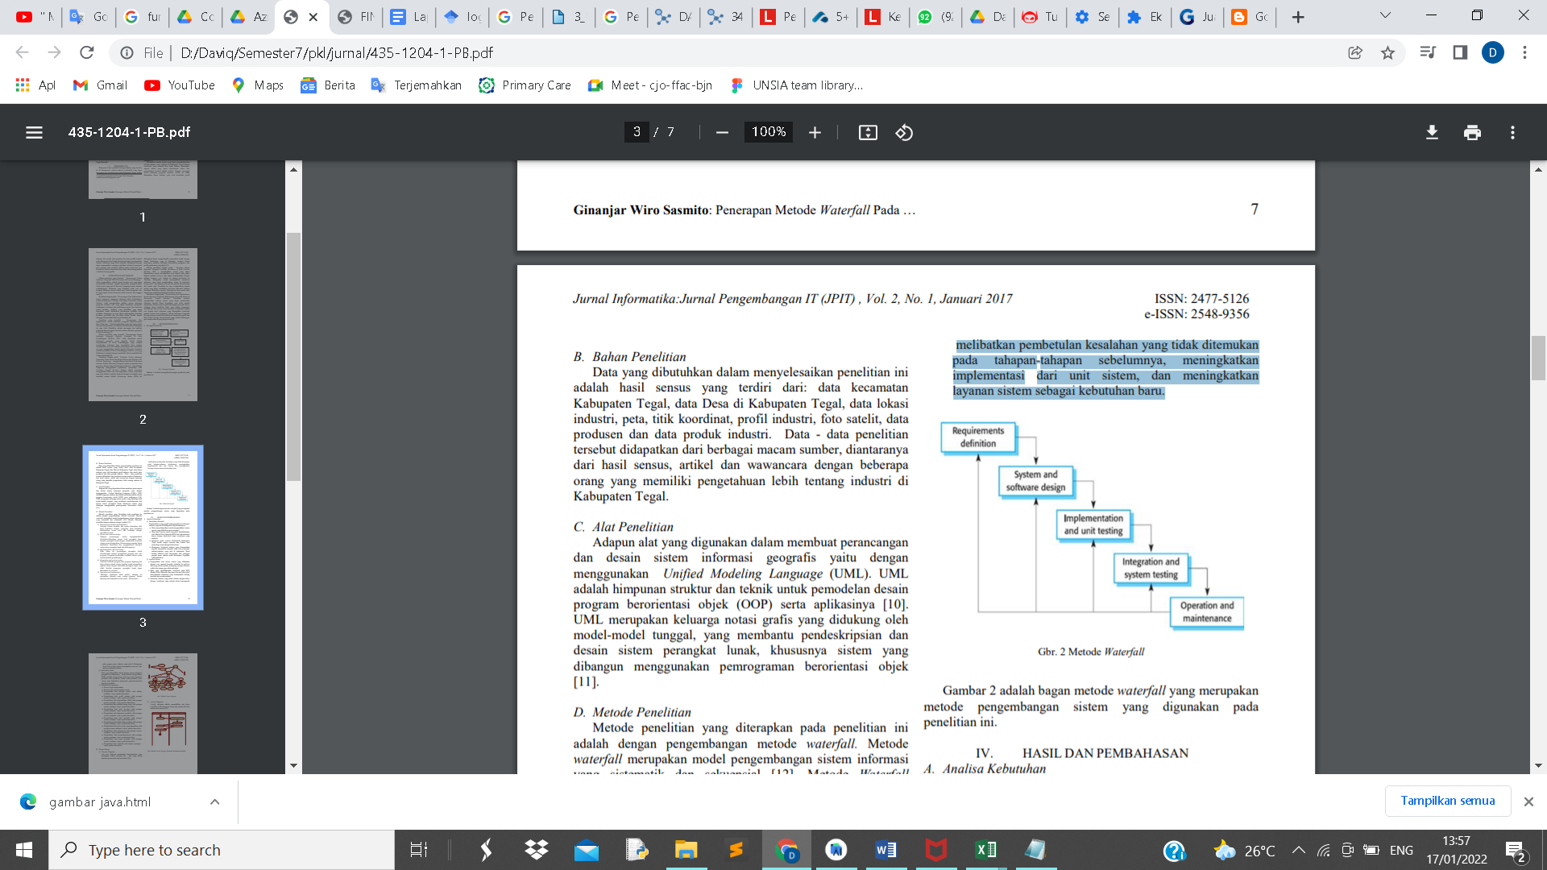

### 2.5.1 Requirement

Tahapan metode waterfall yang pertama yaitu mempersiapkan Layanan sistem, kendala, dan tujuan ditetapkan oleh hasil konsultasi dengan pengguna yang kemudian didefinisikan secara rinci dan berfungsi sebagai spesifikasi sistem. Biasanya di dalam sebuah perusahaan, tim analis akan menggali informasi sebanyak – banyaknya dari klien atau user yang menginginkan produk beserta dengan kebutuhan sistemnya. Selain itu, juga dapat mengetahui setiap batasan dari perangkat lunak yang akan dibuat (Sasmito, 2017).

### 2.5.2 System Design

Tahap selanjutnya yaitu perancangan desain aplikasi sebelum masuk pada proses *coding.*Tahapan perancangan sistem mengalokasikan kebutuhan-kebutuhan sistem baik perangkat keras maupun perangkat lunak dengan membentuk arsitektur sistem secara keseluruhan. Perancangan perangkat lunak melibatkan identifikasi dan penggambaran abstraksi sistem dasar perangkat lunak dan hubungannya. Untuk proses ini, akan fokus pada membangun struktur data, arsitektur perangkat lunak, desain antarmuka, dan merancang fungsi internal dan eksternal dari setiap algoritma proses. Tim yang bekerja pada tahap ini biasanya menggunakan UI/UX designer, atau orang yang memiliki keahlian di bidang desain grafis atau web designer (Sasmito, 2017).

1. **Flowchart**

*Flowchart* merupakan diagram yang menampilkan langkah-langkah dan keputusan untuk melakukan sebuah proses dari suatu program. Setiap langkah digambarkan dalam bentuk diagram dan dihubungkan dengan garis atau arah panah. Fungsi dari flowchart yaitu dapat memutuskan sebuah langkah atau fungsionalitas dari sebuah proyek pembuatan program yang melibatkan banyak orang sekaligus, dan juga dapat menggambarkan alur proses dari sebuah program akan lebih jelas, ringkas, dan mengurangi kemungkinan untuk salah penafsiran (dicoding, 2021)

1. **Use Case**

Use Case Diagram adalah satu jenis dari diagram UML (Unified Modelling Language) yang menggambarkan hubungan interaksi antara sistem dan aktor. Use Case dapat mendeskripsikan tipe interaksi antara si pengguna sistem dengan sistemnya. Use Case merupakan sesuatu yang mudah dipelajari. Langkah awal untuk melakukan pemodelan perlu adanya suatu diagram yang mampu menjabarkan aksi aktor dengan aksi dalam sistem itu sendiri, seperti yang terdapat pada Use Case (dicoding, 2021).

### 2.5.3 Implementation

Tahapan metode waterfall yang berikutnya yaitu hasil perancangan perangkat lunak direalisasikan sebagai serangkaian program atau unit program. Pengujian melibatkan verifikasi bahwa setiap unit memenuhi spesifikasinya. Jadi, pada tahap implementasi ini lebih berfokus pada hal teknis, dimana hasil dari desain perangkat lunak akan diterjemahkan ke dalam bahasa pemrograman melalui tim programmer atau developer. Di dalam tahap pengembangan, biasanya dibagi lagi menjadi 3 tim yang memiliki tugas yang berbeda. Pertama ada *front end*, *backend*, dan *full stack* (gabungan antara front end dan backend) (Sasmito, 2017).

1. **Android Studio**

Android Studio merupakan Integrated Development Environment (IDE) resmi Android. IDE ini dibuat khusus untuk Android guna mempercepat pengembangan Anda dan membantu membuat aplikasi berkualitas tinggi untuk setiap perangkat Android. Berdasarkan Intellij IDEA, Android Studio menyediakan penyelesaian tercepat dalam coding dan alur kerja yang berjalan. Struktur project Android Studio dan versi berbasis Gradle menyediakan fleksibilitas yang Anda butuhkan untuk menghasilkan APK bagi semua jenis perangkat. Serta Android Studio menyediakan alat GUI yang menyederhanakan bagian yang kurang menarik dari pengembangan aplikasi (Android Developers, 2021).

1. **Java**

Bahasa pemrograman Java pada awalnya dibuat oleh James Gosling pada tahun 1995 sebagai bagian dari Sun Microsystem Java Platform. Java merupakan bahasa pemrograman berbasis objek, yang dapat memudahkan dalam pembuatan aplikasi yang berskala besar. Java juga merupakan bahasa universal yang dapat digunakan untuk berbagai platform. Java merupakan bahasa pemrograman tingkat tinggi yang berorientasi pada objek dan program java yang tersusun dari bagian yang disebut dengan Class (Karim & Andrea , 2021).

1. **Application Programmable Interfaces (API)**

Application Programmable Interfaces (API) memungkinkan pengembang atau administrator jaringan untuk merancang solusi perangkat lunak kustom yang dapat berkomunikasi dengan RouterOS untuk mengumpulkan informasi, mengkonfigurasi kustom, dan mengelola router. API pada dasarnya menyediakan tampilan berbasis teks dalam sintaks antarmuka baris perintah (CLI) antarmuka baris perintah. Ini dapat digunakan untuk membuat terjemahan atau alat konfigurasi khusus untuk membantu menjalankan dan mengelola router dengan mudah dengan RouterOS. API memungkinkan developer untuk mengintegrasikan dua bagian dari aplikasi atau dengan aplikasi yang berbeda secara bersamaan (Said, Jatmika, & Arimbawa, 2019).

1. **MySQL**

MySQL merupakan RDBMS open source dan multithreade yang dibuat oleh Michael “Monty” Widenius pada 1995. Banyaknya fitur MySQL membuat database ini tetap menjadi sistem basis data yang hebat, kecepatan adalah salah satu fiturnya yang menonjol. MySQL dan Oracle menunjukkan performa dan skalabilitas terbaik. MySQL mampu menangani puluhan ribu tabel dan miliaran baris data dengan cepat dan lancar (Silalahi & Wahyudi, 2018).

### 2.5.4 Integration & Testing

Tahap keempat, masuk ke dalam proses integrasi dan pengujian sistem. Pada tahap ini, Unit-unit individu program atau program digabung dan diuji sebagai sebuah sistem lengkap untuk memastikan apakah sesuai dengan kebutuhan perangkat lunak atau tidak. Setelah pengujian, perangkat lunak dapat dikirimkan ke customer. Tujuannya adalah untuk mengetahui apakah perangkat lunak sesuai dengan yang dirancang dan apakah fungsionalitas aplikasi berfungsi dengan baik. Jadi, pada tahap pengujian, ini mencegah bug, bug atau bug dalam program sebelum masuk ke tahap produksi. Penanggung jawab pengujian adalah QA (Quality Assurance) dan QC (Quality Control) (Sasmito, 2017).

### 2.5.5 Operation & Maintenance

Tahap akhir dari metode waterfall adalah running dan improvement aplikasi. Setelah sistem diuji, maka memasuki tahap produksi. Sistem dipasang dan digunakan secara nyata. Maintenance melibatkan pembetulan kesalahan yang tidak ditemukan pada tahapan-tahapan sebelumnya, meningkatkan implementasi dari unit sistem, dan meningkatkan layanan sistem sebagai kebutuhan baru.Selama pemeliharaan, ini memungkinkan pengembang untuk melakukan perbaikan pada bug di aplikasi yang ditemukan pengguna setelah menggunakannya (Sasmito, 2017)**.**

1. **Penelitian Pendahulu**
2. Penelitian sebelumnya tentang “Rekomendasi Tempat Wisata Kota Malang Menggunakan Metode Profile Matching Dan Saran Rute Menggunakan Floyd Warshall Berbasis Android”. Sistem ini dibangun untuk memberikan rekomendasi pariwisata pada penelitian ini dibangun berbasis Android sehingga dapat menunjang mobilitas masyarakat yang ingin berwisata yang bisa dibawa kemana-mana. Metode Profile Matching digunakan sebagai keputusan rekomendasi wisata (Chairi, Putri, & Fanani, 2018).
3. Penelitian tentang penerapan metode profile matching pernah dilakukan pada Studi Kasus Pondok Pesantren Putra Sabilurrosya, penelitian ini mengiplementasi Sistem Pendukung Keputusan Pemilihan Anggota Pengurus Harian Pondok Pesantren Putra Sabilurrosyad berbasis web yang diharapkan dapat menghemat waktu tim penyeleksi serta mempermudah proses pemilihan Anggota Pengurus Harian Pondok Pesantren Putra Sabilurrosyad, sehingga benar-benar objektif. Hasil akhir dari penelitian ini menyimpulkan tingkat keakurasian sebesar 97%, bahwa metode yang digunakan mampu membantu dalam mengambil keputusan (Usman, Santoso, & Hidayat, 2017).
4. Penelitian sebelumnya tentang “Sistem Rekomendasi Tempat Kos di Sekitar Kampus ITHB Menggunakan Metode AHP”. Sistem yang dilakukan dengan melakukan filter input harga tempat kos dan penilaian terhadap kriteria preferensi fasilitas utama, ketersediaan listrik dan air, jarak tempat kos ke kampus, akses tempat kos ke jalan protokol, kebersihan tempat kos, lingkungan keadaan banjir dan reputasi yang telah ditentukan oleh user. Hasil pengujian yang dilakukan membuktikan adanya perbedaan preferensi terhadap kriteria yang dipilih berpengaruh terhadap hasil urutan rangking rekomendasi alternatif yang diberikan (Sipayung, Fiarni, & Sutop, 2021)

**BAB III**

**PEMBAHASAN**

**3.1 Perancangan Penelitian**

Penelitian ini merupakan penelitian Eksploratif pada bidang Teknik Informatika yang bertujuan dalam menguji variabel-variabel seperti Portofolio, Harga, Followers, dan Sertifikat dengan menggunakan algoritma DSS untuk dapat menghasilkan penelitian baru yaitu menampilkan perankingan dari vendor MUA.

**3.2 Tahap Penelitian**

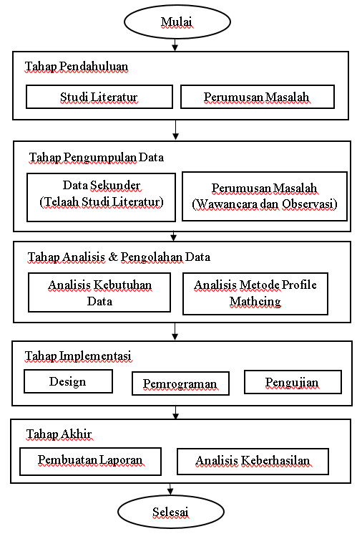

1. Tahapan pendahuluan

Langkah awal ini melakukan aktivitas pengumpulan data skunder berupa studi literatur tentang implementasi metode profile matching. Tahap ini juga mengidentifikasi masalah dengan menetapkan ruang lingkup, latar belakang, dan tujuan penelitian. Penelitian ini merupakan penelitian kombinasi kuantitatif dan kualitatif, bidang ilmu dan pengembangan institusi pada bidang ilmu komputer dan bidang focus adalah multidisplin dan lintas sektor.

1. Tahapan pengumpulan data

Tahapan ini melakukan menelaah dokumen studi literatur, wawancara dan observasi merupakan aktivitas pada tahapan pengumpulan data. Data yang digunakan adalah data kriterisa tentang vendor MUA yang didapatkan dalam wawancara pada ketua Asosiasi MUA Indonesia.

1. Tahapan analisis dan pengolahan data

Tahap ini melakukan analisis dari data-data yang telah dikumpulkan dari data sekunder dan data primer. Dalam hal ini juga melakukan proses perhitungan manual berdasarkan data kriteria-kriteria yang sudah didapatkan dalam wawancara. Proses perhitungan ini menggunakan metode Profile Matching dengan perhitungan manual sehingga nantinya dapat diformasikan.

1. Tahap Implementasi

Tahap ini melakukan Implementasi dari hasil tahapan sebelumnya dalam tahapan ini memiliki 3 aktivitas yaitu Desain yang bertujuan untuk dapat menggambarkan dari sistem yang akan dibuat mulai dari desain diagram dan desain mockup UI/UX. Selanjutnya aktivitas pemrograman yang mengerjakan implementasi dari desain UI yang telah dibuat kedalam android studio dengan menggunakan Bahasa Java. Terakhir aktivitas pengunjian yaitu mengerjakan pengujian dari aplikasi yang sudah jadi.

1. Tahapan akhir

Tahapan akhir penelitian berisi 2 aktivitas yaitu pembuatan laporan dan analisis keberhasilan. Pembuatan laporan merupakan tahapan penulisan dari penelitian ini, dan analisis keberhasilan dilakukan untuk dapat menyimpulkan dari penelitian.

**3.3 Objek Penelitian**

Penelitian ini mengambil case studi dalam vendor MUA, yang dijadikan dalam objek peneliatan adalah Rekomendasi dalam menampilkan vendor MUA, dengan menggunakan metode Profile Matching.

**3.4 Model/Framework yang digunakan**

Penelitian ini menggunakan metode Profile Matching untuk menentukan perankingan dalam menamplikan vendor MUA. pada penelitian ini juga menggunakan metode pengembangan SDLC yaitu Waterfall, tahapan-tahapan yang akan dilakukan yaitu:

**3.4.1 Requirement**

Pengumpulan *requirement* merupakan tahap yang pertama dilakukan untuk menentukan batasan dari suatu aplikasi dan menjabarkan fungsi dari fitur yang akan di kembangkan. *Requirement* aplikasi EVENESIA antara lain sebagai berikut:

1. Customer dapat melakukan login atau pendaftaran untuk dapat memesan jasa MUA
2. Customer dapat memilih Jasa MUA.
3. Customer dapat memesan Jasa MUA.
4. Customer dapat melihat Riwayat Pemesanan.
5. Customer dapat melihat informasi Event yang ada dalam aplikasi.

**3.4.2 Design**

Tahap *design*, kegiatan yang dilakukan selanjutnya adalah memodelkan *user* *requirement* yang sudah ada menjadi suatu bentuk UML. UML yang digunakan dalam melakukan pengembangan sistem adalah sebagai berikut:

1. **Use Case**

Berdasarkan gambar Use Case Aplikasi Event seperti yg ditunjukkan oleh gambar 3.1. Menggambarkan aplikasi ini akan akan memiliki aktor yaitu Customer, Customer dapat mendaftarkan akunnya ke dalam sistem. serta dapat memesan jasa MUA yang tersedia pada aplikasi yang telah dihasilkan dari metode Profile Matching oleh sistem, serta dapat melihat riwayat transaksi yang telah dilakukan oleh Customer.

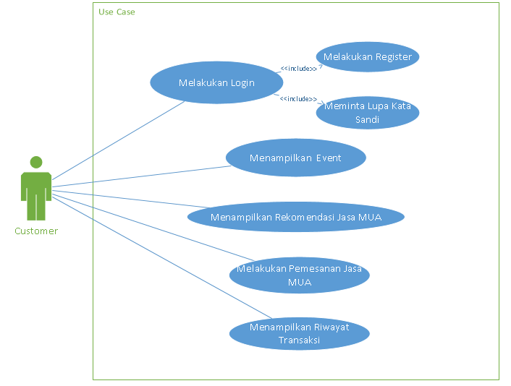

Gambar 3.1 Use Case

**3.5 Teknik Pengumpulan Data**

Pengumpulan data dalam penelitian ini menggunakan metode data yaitu:

1. Observasi

Metode pengumpulan observasi ini dilakukan dengan cara mengamati competitor terkait yaitu web sociabuzz yang dimana dalam pengamatan tersebut terlihat belum adanya perankingan dari vendor MUA tersebut.

1. Wawancara

Metode pengumpulan wawancara ini untuk dapat mendapatkan data atau informasi yang dilakukan dengan cara bertanya kepada ketua Asosisasi MUA Indonesia untuk dapat informasi mengenai kriteria yang ada dalam pemilihan MUA.

1. Studi Literatur

Metode pengumpulan data dilakukan dengan cara mempelajari berbagai laporan-laporan ilmah dan dokumen atau sumber yang berkaitan atau berhubungan dengan topik usulan penelitian.

**Perhitungan**

|  |  |  |  |  |
| --- | --- | --- | --- | --- |
| **No** | **Kriteria** | **Sub Kriteria** | **Nilai target** | **Factor** |
| 1. | Portofolio | Sangat Aktif, Aktif, Kurang Aktif | **2** | **Core** |
| 2. | Harga | Murah 3Jt<;, Sedang 6jt<;, Mahal 6jt> | **3** | **Core** |
| 3. | Followers | Sedikit 30k<, Sedang 60< Banyak 60k>, | **3** | **Second** |
| 4. | Sertifikat | 1 sertifikat, kurang dr 5, lebih dr  5 | **2** | **Second** |

|  |  |  |  |  |
| --- | --- | --- | --- | --- |
| **Nama Mua** | **Portofolio** | **Harga** | **Followers** | **sertifikat** |
| **MUA 1** | **2** | **1** | **2** | **3** |
| **MUA2** | **1** | **2** | **1** | **2** |
| **MUA3** | **3** | **2** | **1** | **3** |
| **MUA4** | **3** | **1** | **2** | **3** |
| **MUA5** | **1** | **1** | **1** | **2** |
| **MUA6** | **2** | **2** | **1** | **2** |

**Perhitungan Pemetaan Nilai GAP**

|  |  |  |  |  |
| --- | --- | --- | --- | --- |
| **Nama Mua** | **Portofolio** | **Harga** | **Followers** | **sertifikat** |
| **MUA 1** | **0** | **-2** | **-1** | **1** |
| **MUA2** | **-1** | **-1** | **-2** | **0** |
| **MUA3** | **1** | **-1** | **-2** | **1** |
| **MUA4** | **1** | **-2** | **-1** | **1** |
| **MUA5** | **-1** | **-2** | **-2** | **0** |
| **MUA6** | **0** | **-1** | **-2** | **0** |

**Pemetaan Nilai GAP**

|  |  |  |
| --- | --- | --- |
| Selisih | Bobot Nilai | Keterangan |
| -4 | 1 | Kompetensi individu kekurangan 4 tingkat |
| -3 | 2 | Kompetensi individu kekurangan 3 tingkat |
| -2 | 3 | Kompetensi individu kekurangan 2 tingkat |
| -1 | 4 | Kompetensi individu kekurangan 1 tingkat |
| 0 | 5 | Tidak ada selisih (kompetensi sesuai dengan yang dibutuhkan) |
| 1 | 4.5 | Kompetensi individu kelebihan 1 tingkat |
| 2 | 3.5 | Kompetensi individu kelebihan 2 tingkat |
| 3 | 2.5 | Kompetensi individu kelebihan 3 tingkat |
| 4 | 1.5 | Kompetensi individu kelebihan 4 tingkat |

|  |  |  |  |  |
| --- | --- | --- | --- | --- |
| **Nama Mua** | **Portofolio** | **Harga** | **Followers** | **sertifikat** |
| **MUA 1** | **5** | **3** | **4** | **4.5** |
| **MUA2** | **4** | **4** | **3** | **5** |
| **MUA3** | **4.5** | **4** | **3** | **4.5** |
| **MUA4** | **4.5** | **3** | **4** | **4.5** |
| **MUA5** | **4** | **3** | **3** | **5** |
| **MUA6** | **5** | **4** | **3** | **5** |

**Perhitungan Nilai GAP**

**Perhitungan Nilai NCF dan NSF**

|  |  |  |  |
| --- | --- | --- | --- |
| **No** | **Nama Mua** | **NCF (70%)** | **NSF(30%)** |
| **1** | **MUA 1** | **4 (2.8)** | **4.25 (1.275)** |
| **2** | **MUA2** | **4 (2.8)** | **4 (1.2)** |
| **3** | **MUA3** | **4.25 (2.975)** | **3.75 (1.125)** |
| **4** | **MUA4** | **3.75 (2.625)** | **4.25 (1.275)** |
| **5** | **MUA5** | **3.5 (2.45)** | **4 (1.2)** |
| **6** | **MUA6** | **4.5 (3.15)** | **4(1.2)** |

**Nilai Akhir**

|  |  |  |  |
| --- | --- | --- | --- |
| **No** | **Nama Mua** | **Nilai Akhir** | **Rank** |
| **1** | **MUA 1** | **4.075** | **3** |
| **2** | **MUA2** | **4** | **4** |
| **3** | **MUA3** | **4.1** | **2** |
| **4** | **MUA4** | **3.9** | **5** |
| **5** | **MUA5** | **3.65** | **6** |
| **6** | **MUA6** | **4.35** | **1** |

**Flowchart**



**Activity Diagram Login dan Register**

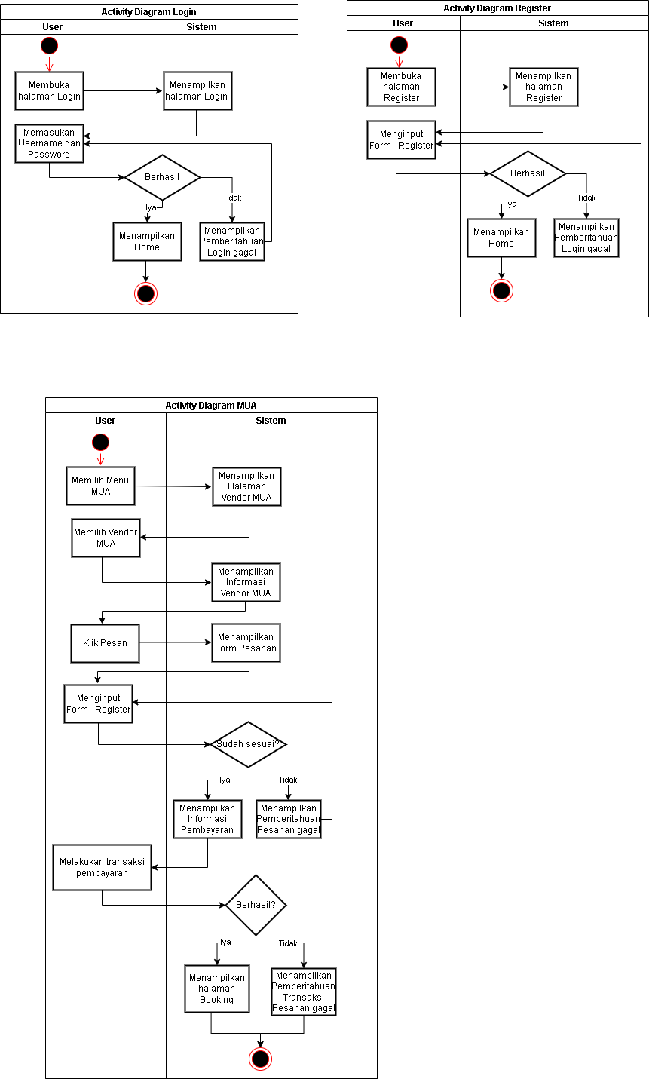 

**Activity Diagram Riwayat Booking**

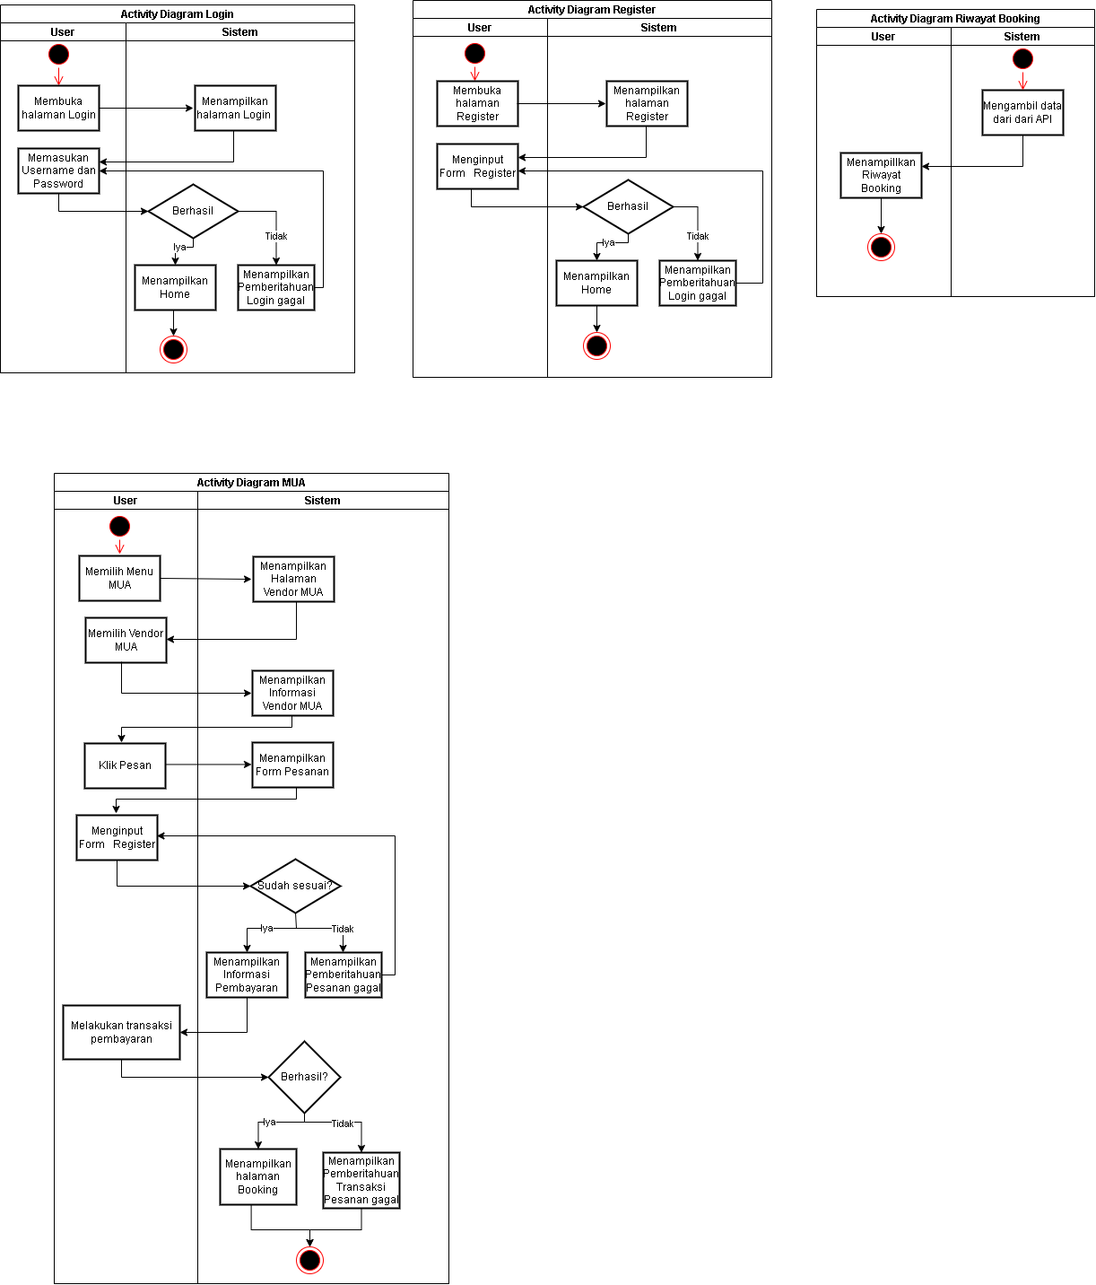

**Activity Diagram Menampilkan Event**

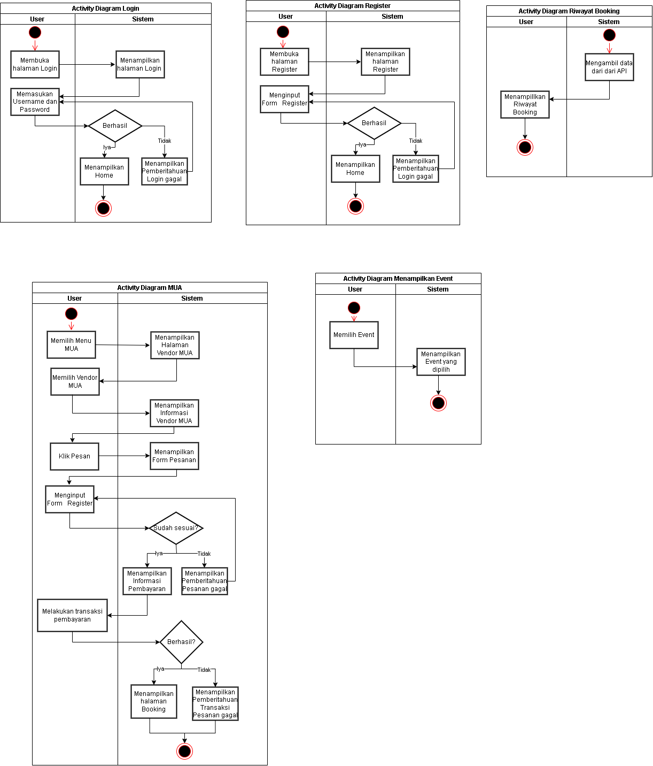

**Activity Diagram Memesan MUA**



# Daftar Pustaka

(2021, November 17). Retrieved from Android Developers: https://developer.android.com/studio/features

Chairi, A., Putri, R. R., & Fanani, L. (2018). Rekomendasi Tempat Wisata Kota Malang Menggunakan Metode Profile Matching Dan Saran Rute Menggunakan Floyd Warshall Berbasis Android. *Jurnal Pengembangan Teknologi Informasi dan Ilmu Komputer*.

Dewi, I. P., Mursyida, L., & Samala, a. D. (2021). *Dasar - Dasar Android Studio Dan Membuat Aplikasi Sederhana.* Bandung: WIDINA BHAKTI PERSADA BANDUNG.

dicoding. (2021, May 12). Retrieved from dicoding: https://www.dicoding.com/blog/apa-itu-uml/

Hisyam, Z., & Utomo, P. B. (2019). Analisa Perbandingan Metode Profile Matching Dan Topsis Dalam Pemilihan Ketua OSIS. *Jurnal INFORMA Politeknik Indonusa Surakarta* .

Kamal, M., & Widodo, T. (2018). PERENCANAAN DAN PENYELENGARAAN EVENT SEMINAR NASIONAL STARTUP DI INDUSTRI KREATIF ZAMAN NOW BERBASIS DIGITAL BUSINESS. *Applied Business Administration*.

Karim, S., & Andrea , R. (2021). *Pemrograman Berorientasi Objek dengan Java.* Tanesa.

Karmila, D., & Rusda, D. (2019). E-MARKETPLACE PENJUALAN DAN PEMASARAN BARANG FURNITURE PADA TOKO MEBEL MENGGUNAKAN PHP DAN. *Jurnal Penelitian Dosen Fikom (UNDA), 10*.

Priatni, C. N., & Purnomo, A. S. (2017). Sistem Untuk Menentukan Pilihan Pada Program Studi Menggunakan Fuzzy Multiple Attribute Decision Making (FMADM) Dengan Simple Additive Weighting (SAW) (Studi Kasus: POLTEKES Permata Indonesia Yogyakarta). *Informatics Journal* .

Said, Y., Jatmika, A. H., & Arimbawa, I. A. (2019). SISTEM PENDAFTARAN HOTSPOT ONLINE BERBASIS WEB MENGGUNAKAN MIKROTIK API, PHP, MYSQL PADA SMK PLUS NURUL HAKIM KEDIRI. *JTIKA*.

Sasmito, G. W. (2017). Penerapan Metode Waterfall Pada Desain Sistem Informasi Geografis Industri Kabupaten Tegal. *Jurnal Pengembangan IT*, 6-12.

Silalahi, M., & Wahyudi, D. (2018). cbisPERBANDINGAN PERFORMANSI DATABASE MONGODB DAN MYSQL DALAM APLIKASI FILE MULTIMEDIA BERBASIS WEB. *CBIS JOURNAL*.

Sipayung, E. M., Fiarni, C., & Sutop, S. (2021). Sistem Rekomendasi Tempat Kos di Sekitar Kampus ITHB Menggunakan Metode AHP. *JURNAL NASIONAL TEKNOLOGI DAN SISTEM INFORMASI*.

Susanto, R., & Andriana, A. D. (2016). PERBANDINGAN MODEL WATERFALL DAN PROTOTYPING. *Majalah Ilmiah UNIKOM*, 41-46.

Usman, M. A., Santoso, E., & Hidayat, N. (2017). Sistem Pendukung Keputusan Pemilihan Anggota Pengurus Harian Pondok Pesantren Menggunakan Metode Profile Matching(Studi Kasus Pondok Pesantren Putra Sabilurrosyad. *Pengembangan Teknologi Informasi dan Ilmu Komputer*.

Winivia, M. J. (2020). MAKNA PENGGUNAAN MAKE UP SEBAGAI PENAMPILAN DIRI BAGI WANITA PROFESI MODEL DI SZ MODEL MANAGEMENT SURABAYA. *e-Jurnal*, 1-11.